Бизнес-процессы
Перечень бизнес-процессов.
В студии 11 бизнес-процессов: 5 основных, 4 вспомогательных и 2 управляющих. Для детального моделирования выбран БП-1. Он решает главную проблему проекта (запись только по телефону и визитом), напрямую влияет на БЦ-1 и БЦ-2 и содержит ветвления.
№ | Процесс | Категория | Начинается с | Результат | Участники
БП-1 | Запись на фотосъёмку (сайт, телефон, визит) | Основной | Клиент решил записаться | Создана запись со статусом «Подтверждена» или «Ожидает решения» | Клиент, администратор, система
БП-2 | Отмена записи | Основной | Клиент сообщил об отмене | Запись «Отменена», время освобождено | Клиент, администратор, система
БП-3 | Перенос записи | Основной | Клиент запросил перенос | Запись перенесена на новое время | Клиент, администратор, система
БП-4 | Проведение съёмки и оплата на месте | Основной | Клиент пришёл в студию | Съёмка проведена, оплата получена, запись «Выполнена» | Клиент, фотограф, администратор
БП-5 | Ретушь и выдача фотографий | Основной | Съёмка завершена | Фотографии переданы клиенту | Фотограф, клиент
БП-6 | Подготовка студии к съёмке | Вспомогательный | Наступил день съёмки | Зал и оборудование готовы | Администратор, фотограф
БП-7 | Закупка материалов | Вспомогательный | Материалы заканчиваются | Материалы закуплены | Администратор
БП-8 | Ведение каталога услуг и портфолио | Вспомогательный | Изменились услуги или появились новые работы | Каталог и портфолио актуальны | Администратор, фотографы
БП-9 | Ведение расписания фотографов | Вспомогательный | Изменился график или заканчивается период | Расписание заполнено на 1–2 месяца вперёд | Администратор, фотографы
БП-10 | Изменение цен | Управляющий | Решение владельца | Новые цены в каталоге | Владелец, администратор
БП-11 | Формирование отчётности | Управляющий | Закончился месяц | Отчёт с числом записей и долей онлайн-записей | Владелец, система

Основной бизнес-процесс в BPMN.
БП-1 «Запись на фотосъёмку» моделируется в варианте To-Be: все три канала записи (сайт, телефон, визит) сходятся в одной системе, а ветвления разнесены на три схемы, чтобы каждая читалась целиком.
Принятые решения.
Тема | Решение
Модель подтверждения | Гибридная: запись без пожеланий подтверждается автоматически, запись с пожеланиями рассматривает администратор
Срок решения администратора | 4 часа: напоминание администратору через 2 часа, эскалация владельцу через 4 часа; запись не отменяется
Срок ответа клиента | 24 часа с напоминанием через 12 часов, но не позже чем за 2 часа до съёмки; при молчании или отказе запись отменяется, время освобождается
Принцип | Молчание студии не отменяет запись клиента, молчание клиента отменяет
Статус доставки уведомления | Если за 10 минут не пришёл, уведомление считается недоставленным
Атомарность | Проверка свободного времени и закрепление слота выполняются одной неделимой операцией, иначе два клиента займут один слот
Схема А: создание записи. 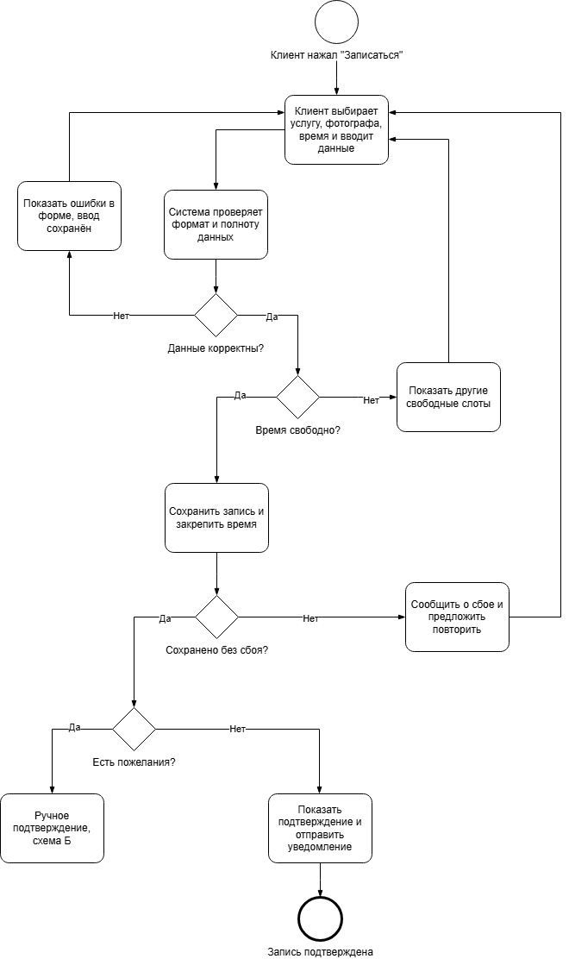
Схема Б: ручное подтверждение.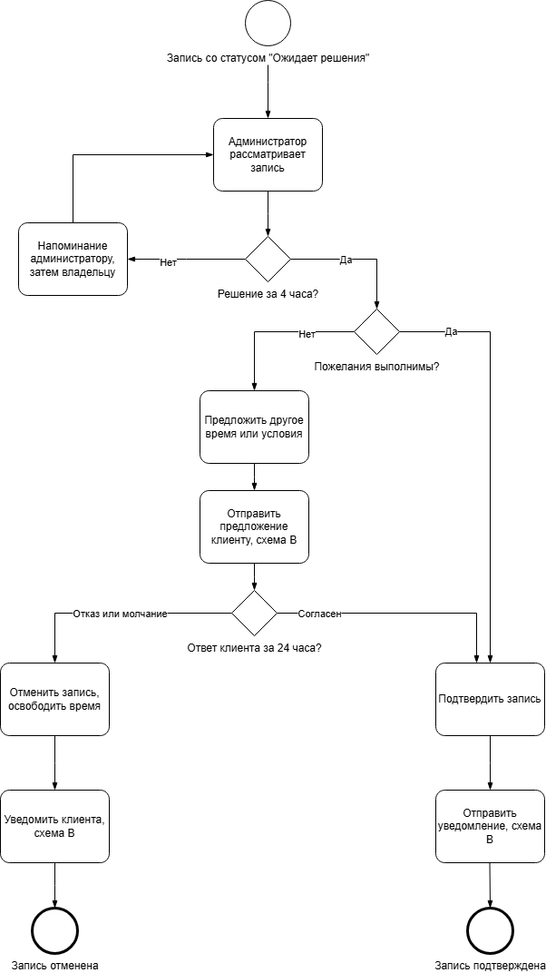
Схема В: отправка уведомления.

